Ref interne : 7

**NOMS : *LALLEMENT, MÉNAGÉ* Date : ➜ *13/12/’23***

**Prénoms : *Corentin, Ethan***

**Groupe : N° : *4***

**TECHNIQUES NUMERIQUES : TP QUAD 1**

**PROJET**

**A partir du schéma donné en norme USA:**

|  |  |  |  |
| --- | --- | --- | --- |
| 1. Etablir la fonction logique | **5** | 0 - 5 |  |
| 1. Donner la Table de vérité en considérant  **A** comme variable correspondant à 20 | **5** | 0 - 5 |  |
| 1. Donner la première forme canonique | **5** | 0 - 5 |  |
| 1. Donner la deuxième forme canonique | **5** | 0 - 5 |  |
| 1. Comment construire le tableau de Karnaugh et simplifier au maximum la fonction logique par cette méthode | **15** | 0 - 5 - 15 |  |
| 1. Dessiner cette fonction simplifiée au maximum en ET OU PAS XOR (en norme EURO) | **10** | * 1. - 10 |  |
| 1. Transformer cette fonction simplifiée au maximum en en NAND2, indiquer la numérotation pour un câblage et introduire les entrées et sorties. (schéma complet) | **15** | 0 - 5 - 10 - 15 |  |
| TOTAL | **60** |  |  |

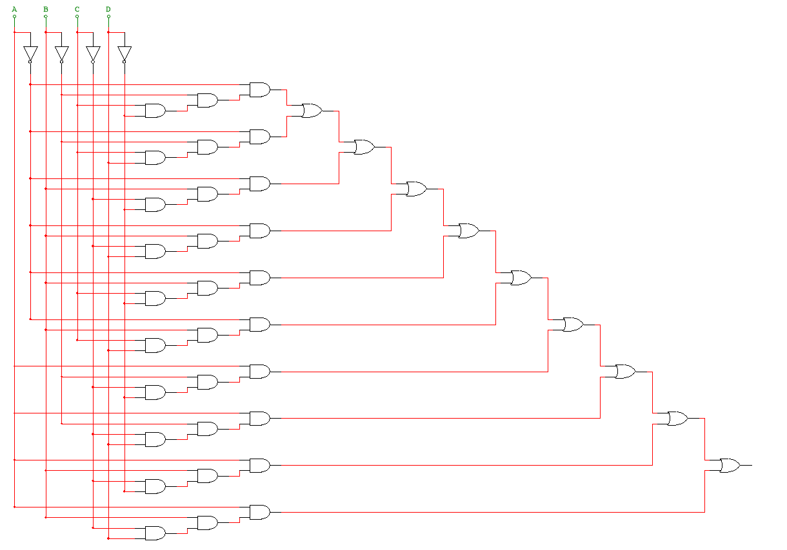

1. Etablir la fonction logique **/5**

F = A’B’CD’ + A’B’CD + A’BC’D’ + A’BC’D + A’BCD’ + A’BCD + AB’C’D’ + AB’C’D + ABC’D’ + ABC’D

1. Donner la Table de vérité en considérant **A** comme variable correspondant à 20 **/5**

|  |  |  |  |
| --- | --- | --- | --- |
| C | B | A | Sortie |
| 0 | **0** | **0** | **0** |
| 1 | **0** | **0** | **1** |
| 0 | **1** | **0** | **1** |
| 1 | **1** | **0** | **1** |
| 0 | **0** | **1** | **1** |
| 1 | **0** | **1** | **0** |
| 0 | **1** | **1** | **1** |
| 1 | **1** | **1** | **0** |

1. Donner la première forme canonique **/5**

**Si F = 1 ➜** A’B’C + A’BC’ + A’BC + AB’C’ + ABC'

1. Donner la deuxième forme canonique **/5**

**Si F = 0➜ (**A+B+C) + (A’+B+C’) + (A’+B’+C’)

1. Comment construire le tableau de Karnaugh et simplifier au maximum la fonction

logique par cette méthode **/15**

|  |  |  |  |  |
| --- | --- | --- | --- | --- |
| **A B**  **C** | **0 0** | **0 1** | **1 1** | **1 0** |
| **0** | 0 | 1 | 1 | 1 |
| **1** | 1 | 1 | 0 | 0 |

**F = A’B + A’C + AC’**

**F = A’(B+C) + AC’**

1. Dessiner cette fonction simplifiée au maximum en **ET OU PAS XOR**  **/10**

(en norme EURO)

1. **Transformer cette fonction simplifiée au maximum en en NAND2**, indiquer la numérotation pour un câblage et introduire les entrées et sorties. (schéma complet)

**/15**

1. **Simulation avec les 2 logiciels : / 20**

[https://www.tinkercad. com/things/d41irBgZy1v-simulation-tinkercad-projet-f7](https://www.tinkercad.com/things/d41irBgZy1v-simulation-tinkercad-projet-f7)

